Урок математики в 5 классе с применением игровой технологии
(сюжетная игра «Путешествие на Байкал»)

Автор: Кускова Т.В., учитель математики
п. Седаново, Иркутская область

Технологическая карта
урока математики в 5 классе

Тема урока Формулы
Цели: формирование навыков вычислений по формулам, закрепление умения решать задачи с помощью уравнений;
воспитание интереса к предмету и краеведческому материалу, воспитание качеств личности, обеспечивающих бережное отношение к природе родного края.

Задачи урока  Образовательные: обобщить знания по теме «Формулы»; закрепить умения применять полученные знания на практике, отработать навыки решения задачи с помощью уравнений, комбинаторной задачи на перебор вариантов.  Развивающие: формировать умение моделирования реальных ситуаций, развивать логическое мышление.  Воспитательные: расширить кругозор обучающихся, воспитывать интерес к предмету и краеведческому материалу, воспитывать патриотизм, бережное отношение к природе. | Планируемые результаты  Предметные:  Знать формулы вычисления пути, периметра прямоугольника и квадрата, площади прямоугольника; уметь применять формулы для решения задач.  Метапредметные:  Уметь решать практические задачи, видеть математическую задачу в контексте проблемной ситуации, в окружающей жизни.  Личностные:  Сформировать мотивацию к обучению, самоопределению, целенаправленной познавательной деятельности
Тип урока – урок систематизации знаний (урок общеметодологической направленности)  Форма урока – сюжетная игра «Путешествие на Байкал»  Технология – игровая технология | Оборудование урока  Презентация «Путешествие на Байкал», раздаточный материал «Найди пару», текст о Байкале, карта урока «Дневник путешественника»
Опорные понятия, термины  Формулы, расстояние, скорость, время, площадь, периметр, уравнение. | Домашнее задание (на выбор)  1) п.17,18, №701, №737  2) составить задачу, которая решается с помощью уравнения, используя сведения из текста о Байкале.

Этап урока | Деятельность учителя, формулировка задач | Деятельность учеников | Формируемые УУД
1.Орг. момент | Проверяет готовность обучащихся к уроку, создает эмоциональный настрой  - На перемене отдохнули, Погуляли и зевнули.  А сейчас мы вновь готовы Покорять задачек горы.  Чтоб с математикой подружиться  Надо всем вам не лениться,  Ждут примеры и задачи, Желаю вам удачи! | Фиксация отсутствующих.  Концентрация внимания, воли, положительный настрой на работу | Регулятивные УУД: волевая саморегуляция  Личностные УУД: выработка учебной мотивации
2. Постановка цели и задач урока. Мотивация учебной деятельности учащихся. | - Работа устно  Сегодня мы будем не просто решать математические задачи, но еще узнаем о достопримечательностях Иркутской области. Чтобы узнать, куда наш туристический отряд отправится сегодня путешествовать, надо выполнить следующее задание:  1) Найди лишнюю фигуру (слайд)  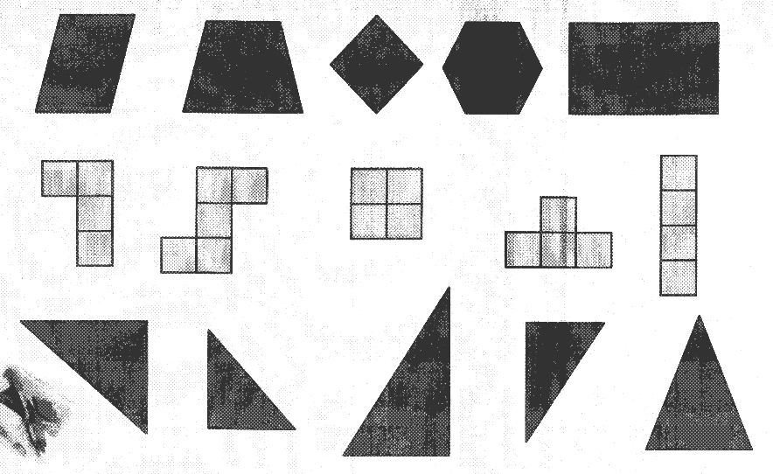  При правильном выполнении задания, на экране появляется надпись БАЙКАЛ  -Итак, мы отправляемся с вами в путешествие на озеро Байкал.  -Какие фигуры изображены?(Многоугольники)  -Что нам необходимо знать, чтобы вычислить Р и S? (знать формулы)  -Чтобы туристу планировать свой маршрут, какие ему необходимы знания? (Учитель в беседе подводит уч-ся к теме и задачам урока)  2) Устный счет (слайд)  Полученные ответы позволят узнать много интересного о Байкале. (Ответы: 1,1,1)  1-Байкал – самое глубокое озеро на Земле (первое место по глубине)  1-Байкал – самое древнее озеро на Земле (первое место по возрасту)  1-Первое место в мире по объёму пресной воды | Сравнивают, выявляют общий признак, обосновывают выбор лишней фигуры  Вопросно-ответное общение,  формулируют задачи урока  Решают устно примеры (проговаривают по цепочке)  Слушают учителя, смотрят на слайды (фото Байкала) | Регулятивные УУД: умение сформулировать не только тему урока, но и определить свои цели на уроке  Познавательные УУД классифицировать, самостоятельно выбирать основания и критерии классификации, умение строить речевое высказывание в устной форме  Коммуникативные УУД: уметь организовывать учебное сотрудничество, формулировать свои мысли, слушать и слышать других  Личностные: самоопределение; учебно-познавательная мотивация, способность ставить цели, формирование коммуникативной компетенции в сотрудничестве со сверстниками и учителем
3. Актуализация знаний | -Путь наш не близкий и добраться до озера нам поможет следующее задание  3)Самостоятельная работа «Найди пару»  -выполняется в «Дневнике путешественника» самостоятельно каждым обучающимся  После выполнения – взаимопроверка (в парах)  Соедини формулу с её названием | Выполняют задание в «Дневнике путешественника» самостоятельно (прикрепляют формулу к соответствующему названию)  После выполнения – взаимопроверка в парах | Регулятивные: уметь оценивать правильность выполнения УЗ  Познавательные УУД уметь определять понятия, строить логическое умозаключение  Коммуникативные УУД: работать индивидуально и в паре, прислушиваться к мнению соседа
  Название формулы |  | формула
  Площадь прямоугольника |  | P = 4a
  Формула пути |  | S = a ²
  Периметр квадрата |  | S = ab
  Площадь квадрата |  | P = 2(a+b)
  Периметр прямоугольника |  | S = v t
4. Активизация знаний, закрепление | - Работа с текстом о Байкале  Текст о Байкале разделен на 3 части. Ребята читают свою часть, готовятся отвечать на вопросы и использовать при необходимости полученную информацию.  Вопросы: Глубина Байкала? Возраст Байкала? Площадь? Длина береговой линии?  Организует решение задач  Задача 1  Сколько километров от п. Седаново до г. Иркутска, если со скоростью 83 км/ч мы доедем за 9 часов?  Задача 2  - Сколько всего островов на Байкале? Какой остров самый крупный?  Расстояние от мыса Хужур до острова Ольхон _____ км. Сколько времени потребуется теплоходу, чтобы проплыть туда и обратно, если его скорость 600м/мин?  (Недостающие сведения ребята находят в тексте)  Задача 3  -О каком уникальном историческом памятнике узнали из текста?(КБЖД)В чем его уникальность? Что такое «мотаня»?  Путь от станции Слюдянка до ст.Байкал поезд проезжает за 5 часов. С какой средней скоростью едет поезд, если на ст. Шумиха он стоит 1час, а на других четырех станциях по 15 минут? | Читают текст (экземпляр у каждого)  1 ряд. – общие сведения о Байкале  2 ряд. – Кругобайкальская железная дорога  3 ряд – растительный и животный мир Байкала  Отвечают на вопросы, делятся впечатлениями о прочитанном  Решают задачи, находят в тексте недостающие сведения для задач  Проводят коллективную проверку | Регулятивные УУД определять способы действий в рамках предложенных ситуаций, корректировать свои действия, волевая саморегуляция  Познавательные УУД: смысловое чтение, поиск и выделение необходимой информации, построение логической цепи рассуждения, умении анализировать, создавать и применять модели для решения задач ,умение строить речевое высказывание в устной форме  Коммуникативные УУД: работать индивидуально и фронтально, уметь выражать свои мысли, планировать учебное сотрудничество
- -Вот и прошла половина нашего путешествия. Давайте устроим короткий привал
Физкультминутка (используя презентацию, музыкальное сопровождение)

 | -Что интересного мы узнали о животном мире Байкала? В чем его уникальность? Какое редкое млекопитающее живет только на Байкале?  Задача 4. Решение задачи с помощью уравнения  Нерпа с детёнышем весит 63 кг. Сколько весит нерпа, если она тяжелее детёныша в 8 раз? | Отвечают на вопросы, дополняют информацией из текста  Обсуждают способ решения  Записывают решение  Осуществляют самопроверку
5.Применение знаний в новой ситуации | 5.Практическая работа  -Западный берег Байкала скалистый, круто обрывается в озеро. А восточный берег – пологий. На этом берегу много туристических баз, оздоровительных детских лагерей. Я предлагаю вам тоже создать свой палаточный лагерь. Для этого нам надо огородить участок.  Найдите площадь участка  4км  1 км  3 км  3к  2 км  1км  2км  2км 1км  Учитель контролирует процесс выполнения задания.  6. Задача 5 (комбинаторная)  -Наше путешествие подходит к концу, пришло время возвращаться домой.  Сколькими способами мы можем вернуться из путешествия домой, если из Иркутска до Братска можно добраться на самолете, поезде, автобусе или автомобиле,  а из Братска до Седаново на автобусе или автомобиле? (устно)  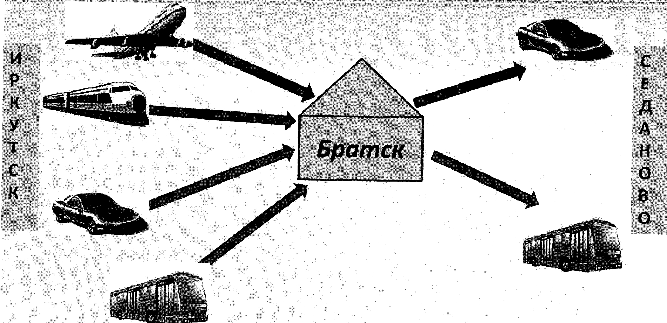 | Анализируют рисунок, выполняют практическую работу по нахождению площади фигуры, разбивая ее на прямоугольники или достраивая до прямоугольника  Осуществляют взаимопроверку  Решают задачу устно, один ученик объясняет способ решения. | Регулятивные УУД:  Умение самостоятельно планировать пути достижения цели, в том числе альтернативные, оценивать правильность выполнения задачи, собственные возможности ее решения, коррекция  Познавательные УУД:  Уметь применять модели и схемы, осознанно выбирать наиболее эффективные способы решения, строить логические рассуждения  Коммуникативные УУД  Работать коллективно, индивидуально и в паре, формулировать и аргументировать свое мнение
6. Подведение итогов урока. Рефлексия | Дает качественную оценку работы класса и отдельных учащихся  Подводит к выводу о решении задач урока  Организует рефлексию, побуждая учеников использовать слова «Мне было сложно…Я научился…Мне понравилось… я легко справился с …»  Дает комментарии к ДЗ | анализируют свою работу,  проводят самооценку в листе самоконтроля,  выбирают и записывают домашнее задание. | Регулятивные УУД: волевая саморегуляция, осознание того, что уже усвоено и что ещё подлежит усвоению  Познавательные УУД:  умение выражать свои мысли, оценивание качества своей и общей учебной деятельности  Коммуникативные: уметь с достаточной полнотой и точностью выражать свои мысли  Личностные: самооценка

